Politik på flere niveauer 15 – Globalisering

- Repetition af ideologiernes/partiernes holdning til EU
  - + integrationsteorierne: Neofunktionalismen og Intergovernmentalismen

- Globalisering
  - Læs om globalisering i I-bogen: https://xn--samfpb-mua.ibog.forlagetcolumbus.dk/?id=327
    - Hvad er globalisering?
    - Hvad er økonomisk globalisering?
      - Hvordan møder du den i din hverdag? Giv eksempler.
    - Hvad er politisk globalisering?
      - Hvordan møder du den i din hverdag? Giv eksempler.
    - Hvad er kulturel globalisering?
      - Hvordan møder du den i din hverdag? Giv eksempler
    - Hvad er interdependens? Brug aktuelle eksempler
  - Lav kobling mellem globalisering og EU Hvilke former for globalisering kan ses her?

- Holdninger til globalisering
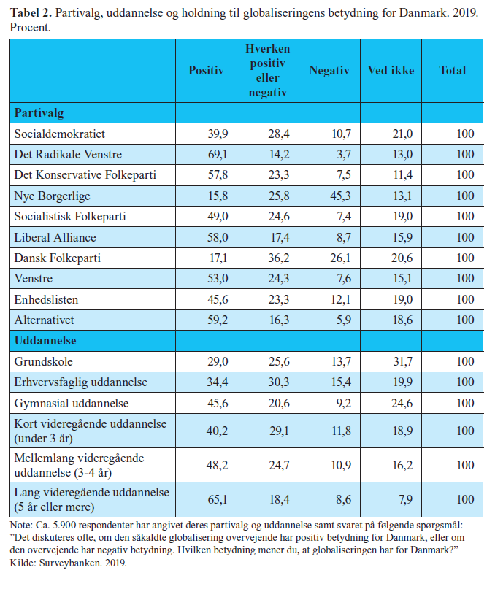
  - Hvilke holdninger til globalisering kan i se i nedenstående tabel i fht. partivalg og uddannelse?
    - Hvilke partiers vælgere er mest positive omkring globaliseringens betydning for Danmark? Hvad kan forklare dette? Overvej om I kan bruge viden fra forløbet.
    - Hvilke partiers vælgere er mindst positive omkring globaliseringens betydning for Danmark? Hvad kan forklare dette? Overvej om I kan bruge viden fra forløbet.
    - Hvilke mønstre kan I se om sammenhængen mellem uddannelsesniveau og holdning til globaliseringens betydning for Danmark? Hvad kan forklare dette?

- Margretheskål med begreber fra forløbet
  - Kig på ordlisten til forløbet – Vælg derefter 20 begreber, og skriv dem ned på hver sin seddel
    - 1. runde: Forklar ordet, uden at bruge ordet, eller dele af ordet
    - 2. runde: Brug et ord til at beskrive begrebet, der står på sedlen
    - 3. runde: Mimerunden

- Kort snak om synopsis
  - Gruppedannelse
    - Opstart i næste uge (tjek kommentarer fra sidst)

